原材料比较
塑料不是金属
众多的塑料设计仍然沿袭“金属零件”的设计理念。开题伊始，作者提出，与其他传统原材料相比，设计塑料原材料零件时需注重的要点。
各类原材料的基本特性
塑料原材料比起其他任何工业原材料，其特性可在很大的范围内变化多端。通过添加填料、增强材料和改性剂，其性质会产生很大的转化。大多数塑料的基本性质与金属有着明显区别。例如，通过直接对比，金属具有更高的。
- 密度
- 最高使用温度
- 刚性/强度
- 导热性及
- 导电性
而在
- 机械避震
- 热伸缩性
- 断裂伸长率
- 韧性
方面，工程塑料则具备更大的范围。为了生产出功能性塑件，同时节约成本，有必要用创新设计，使塑料替代金属。在这重新设计零部件的过程中，极有可能达至功能集成、结构简化的效果。
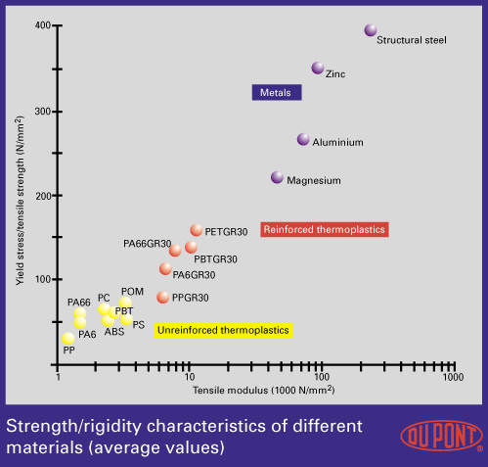
不同的原材料性能
有时在相同的操作条件下，塑料会呈现出与金属完全不同的表现。因此，对浇铸金属经济有效的功能设计，如果仓卒地用于塑料，将会很容易失败。因此需要塑料设计者必须对这些原材料的性质非常熟悉。
变形性质与温度和时间的关系
当材料的使用温度越接近它的熔点，温度和时间将更直接影响原材料的形变表现。多数塑料在室温或短时间暴露于应力时，会呈现出机械性质的改变。而另一方面，除非金属接近其重结晶温度（>300°C），否则它的机械性质不会出现大幅度改变。
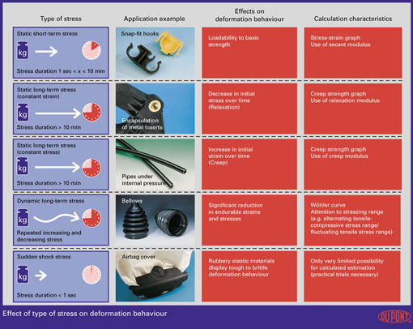
如果使用温度与形变率变化很大，工程热塑性塑料的性质也可以由硬脆向弹性变化。例如，安全气袋张开门，在实际应用（如爆炸性开启）的过程中，其形变表现与慢速组装配件的形变表现质完全不同（如图2）。同样的，卡扣配件也必须随着温度的冷热来选择不同的装配方法。这里，温度的影响远远大于装载速率的影响。
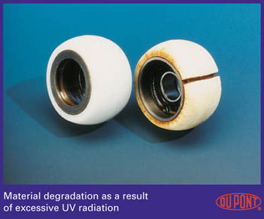
Fig. 3
影响材料性质的因素
塑料的特性不仅仅是纯原材料的性质。在不同操作环境下，塑料组件的基本性质会随着不同的因素而改变（如紫外光辐射，如图3）。如果原材料在不适用的范围内加工，再好的设计也会失败。同样的，制品并不能以加工过程来解决设计弱点。因此只有考虑到所有因素的优化工艺，才能保证塑料零部件的质量。
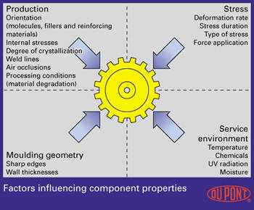
Fig. 4
与金属不同，塑料对设计中的失误没有太大的承受力， 在设计塑料零件时，需要采用配合其特性的设计。因此，在设计之前，必须对产品所有的要求和限制条件进行完整和细致的分析。

